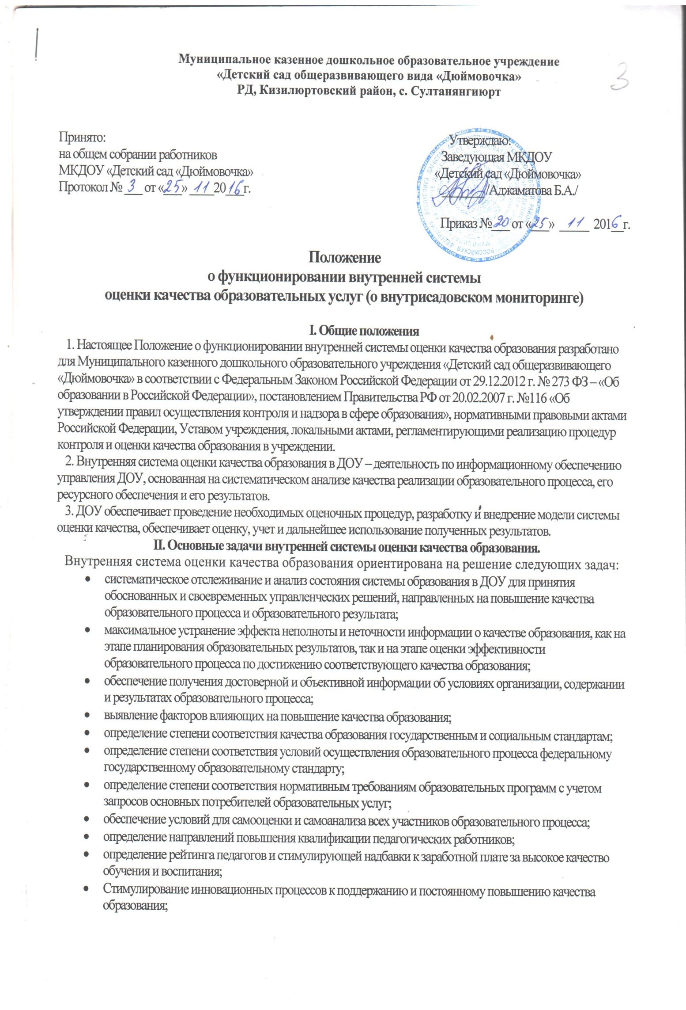

* Формирование ресурсной базы и обеспечение функционирования службы образовательной статистики и мониторинга качества образования.

**III. Внутренняя система контроля учреждения.**

Контрольная деятельность – главный источник информации для внутреннего мониторинга качества образовательного и воспитательного процессов, основных результатов деятельности ДОУ. Под контрольной деятельностью понимается проведение администрацией ДОУ и (или) специально созданной комиссией наблюдений, обследований, осуществляемых в порядке руководства и контроля в пределах своей компетенции за соблюдением работниками ДОУ законодательных и других нормативно – правовых актов.

**1. Цели контрольной деятельности.**

1.1.Целями внутренней контрольной деятельности является:

* совершенствование деятельности ДОУ;
* повышение профессионального мастерства и квалификации педагогических работников ДОУ;
* обеспечение объективного информационного отражения состояния образовательной системы ДОУ, качественная оценка и коррекция воспитательно-образовательной деятельности, условий развивающей среды ДОУ для предупреждения возможных неблагоприятных воздействий на развитие детей.

**2. Задачи контрольной деятельности.**

2.1. Основными задачами контрольной деятельности являются:

* защита прав и свобод участников образовательного процесса;
* изучение результатов педагогической деятельности, выявление положительных и отрицательных тенденций в организации образовательного процесса и разработка на этой основе предложений по изучению, обобщению и распространению педагогического опыта и устранению негативных тенденций;
* совершенствование качества воспитания и образования воспитанников с одновременным повышением ответственности должностных лиц за конечный результат;
* контроль реализации образовательных программ, соблюдения Устава и иных локальных актов ДОУ;
* анализ результатов исполнения приказов ДОУ;
* оказание методической помощи педагогическим работникам в процессе контроля;
* осуществление контроля по организации сбалансированного рационального питания в ДОУ;
* совершенствование работы по охране труда.

**3. Функции контрольной деятельности.**

3.1. Контрольную деятельность в ДОУ осуществляют: заведующий, старший воспитатель, педагогические и иные работники, назначенные приказом заведующего ДОУ. При проведении контроля контролирующие лица руководствуются системным подходом, который предполагает:

* постоянство контроля, его осуществление по заранее разработанным актам;
* охват всех направлений деятельности ДОУ;
* широкое привлечение членов педагогического коллектива;
* серьезную теоретическую и методическую подготовку;
* установление взаимосвязей и взаимодействия всех компонентов педагогического процесса;
* комплексное использование форм и методов контрольной деятельности в зависимости от целевой установки, содержания педагогического процесса, квалификации педагогических работников, характера взаимоотношений в педагогическом коллективе;
* соблюдение последовательности контроля.

3.2. Контроль осуществляется в виде плановых или оперативных проверок:

* ***плановый контроль*** осуществляется в соответствии с утвержденным планом – графиком, который обеспечивает периодичность и исключает нерациональное дублирование в учреждении проверок. Он доводится до членов педагогического коллектива в начале учебного года;
* ***Оперативный контроль*** осуществляется в целях установления фактов и проверки сведений, содержащихся в обращенияхучастников образовательных отношений, их родителей или других граждан (организаций); урегулирования конфликтных ситуаций, возникающих в отношениях между участниками образовательных отношений.
* ***контроль в виде мониторинга*** предусматривает сбор, системный учет, обработку и анализ информации об организации и результатах образовательного процесса для эффективного решения задач управления качеством образования;
* ***административный контроль*** осуществляется руководителем учреждения или его заместителем с целью проверки успешности осуществления образовательного процесса в рамках текущего контроля.

3.3. Формы контроля:

- фронтальный;

- тематический;

- сравнительный;

- оперативный;

- персональный;

- итоговый.

3.4. Результаты контроля оформляются в виде аналитической справки или акта и доводятся в течение 7 дней до сведения работников учреждения. Итоговый материал должен содержать констатацию фактов, выводы и предложения (рекомендации).

3.5. По итогам внутреннего контроля проводятся заседания педагогического или методического советов, производственные совещания, издается руководителем приказ.

3.6. Периодичность и виды контрольной деятельности определяются необходимостью получения объективной информации о реальном состоянии дел и результатах педагогической деятельности. Количество и тематика проверок находится в исключительной компетенции заведующего ДОУ.

**4. Организация управления контрольной деятельностью.**

4.1. Заведующий не позднее, чем за 2 недели издает приказ о сроках и теме предстоящего контроля, устанавливает срок предоставления итоговых материалов, назначает ответственного. Доводит до сведения проверяемых и проверяющих план-задание предстоящего контроля.

4.2. План-задание определяет вопросы конкретной проверки и должен обеспечить достоверность и сравнимость результатов контроля для подготовки итогового документа.

4.3. Основания для контрольной деятельности:

* заявление педагогического работника на аттестацию;
* план-график контрольной деятельности (приложение к годовому плану работы);
* обращение физических или юридических лиц по поводу нарушений в области образования.

4.4. План-график контроля, в ДОУ разрабатывается с учетом годового плана и доводится до сведения работников в начале учебного года.

4.5. Проверяющие имеют право запрашивать необходимую информацию, изучать документацию, относящуюся к предмету контроля.

4.6. При проведении планового контроля не требуется дополнительного предупреждения, если в плане указаны сроки контроля.

4.7. При проведении оперативных (экстренных) проверок педагогические и другие работники могут не предупреждаться заранее.

Экстренным случаем считается письменная жалоба родителей (законных представителей) на нарушение прав воспитанника, законодательства РФ, а также случаи грубого нарушения трудовой дисциплины работниками ДОУ.

4.8. Результаты контрольной деятельности оформляются в виде:

* аналитической справки;
* справки о результатах контроля;
* акта контрольной деятельности;
* доклада о состоянии дел по проверяемому вопросу.

Итоговый материал должен содержать констатацию фактов, выводы и при необходимости предложения.

4.9. Информация о результатах контрольной деятельности доводится до работников ДОУ в течение 7 дней с момента завершения проверки.

4.10. Проверяющие и проверяемые после ознакомления с результатами контрольной деятельности должны поставить подписи под итоговыми документами. При этом проверяемые имеют право сделать запись о несогласии с результатами контроля в целом или по определенным фактам и выводам. Если нет возможности получить подпись проверяемого, запись об этом делает председатель комиссии, осуществляющий проверку, или заведующий ДОУ.

4.11. Итоги контроля заслушиваются на педагогическом совете.

4.12. Структура тематического и итогового контроля:

* План – задание: за 2 недели до начала проверки.
* Приказ заведующего (назначаются ответственные педагоги, указываются сроки контроля).
* Справка по результатам итогового или тематического контроля.
* Результаты контроля обсуждаются на заседании Педагогического совета или административной планерке.
* Приказ заведующего по результатам контроля.
* Педсовет (результаты итогового или тематического контроля, сравнить их с ожидаемыми результатами, обозначить перспективы на будущее).

4.13. О результатах оперативной проверки сведений, изложенных в обращениях родителей (законных представителей), а также в обращении и запросах других граждан и организаций, сообщается им в установленном порядке в 10-дневный срок с момента обращения.

**5. Права участников контрольной деятельности.**

5.1. При осуществлении контрольной деятельности проверяющий имеет право:

* знакомиться с документацией в соответствии с функциональными обязанностями педагогического работника, аналитическими материалами педагога;
* изучать практическую деятельность педагогических работников через посещение и анализ непосредственно образовательной деятельности, других мероприятий с детьми, наблюдение режимных моментов;
* организовывать социологические, психологические, педагогические исследования;
* делать выводы и принимать управленческие решения.

5.2. Проверяемый педагогический работник имеет право:

* знать сроки контроля и критерии оценки его деятельности;
* знать цель, содержание, виды, формы и методы контроля;
* своевременно знакомиться с выводами и рекомендациями проверяющих;
* при несогласии с результатами контроля обратится в комиссию по разрешению конфликтных ситуаций, профсоюзный комитет ДОУ.

**6. Взаимосвязи с другими органами самоуправления.**

6.1. Результаты контрольной деятельности могут быть представлены на рассмотрение и обсуждение в органы самоуправления ДОУ: Педагогический совет, Общее собрание работников ДОУ, Родительский комитет.

6.2. Органы самоуправления ДОУ могут выйти с предложением к заведующему о проведении контрольной деятельности по возникшим вопросам.

**7. Ответственность.**

7.1. Члены комиссии, занимающиеся контрольной деятельностью в ДОУ, несут ответственность за достоверность излагаемых фактов, представленных в справке по итогам контроля.

**8. Делопроизводство.**

8.1. Справка по результатам итогового и тематического контроля должна содержать в себе следующие разделы:

* вид контроля;
* тема;
* цель;
* сроки;
* состав комиссии;
* результаты проверки (перечень проверенных мероприятий, документации и пр.)
* выводы;
* предложения и рекомендации;
* подписи членов комиссии;
* подписи проверяемых.

8.2. По результатам контроля заведующий ДОУ издает приказ, в котором указываются:

* тема контроля;
* сроки проверки;
* состав комиссии;
* назначаются ответственные лица по исполнению решения;
* указываются сроки устранения недостатков;
* указываются сроки проведения повторного контроля;
* поощрение и наказание работников по результатам контроля.

8.3. По результатам оперативного контроля проводится собеседование с проверяемым, при необходимости - готовится сообщение о состоянии дел на административное совещание, планерку, педагогический совет, общее собрание работников ДОУ.

**IV. Мониторинг качества образовательных услуг.**

**1. Общие положения о внутреннем мониторинге качества образовательных услуг.**

1.1. Мониторинг предусматривает объективное, всестороннее изучение и анализ качества образовательных услуг и результативности воспитательно-образовательного процесса, его трудностей, искажений; представляет собой систему сбора, обработки, хранения и распространения информации о воспитательно-образовательном процессе.

1.2. В рамках мониторинга могут проводиться исследования о влиянии тех или иных факторов на качество предоставляемых образовательных услуг.

1.3. Для проведения мониторинга, приказом заведующего ДОУ, создаются временные мониторинговые группы, в которые могут входить представители от администрации ДОУ, опытные педагоги, педагог – психолог, медицинский работник.

1.4. Состав группы определяется в зависимости от содержания мониторинга.

1.5. Руководство мониторинговыми исследованиями процессов в ДОУ осуществляет заместитель заведующего по воспитательной и методической работе.

**2. Цель, задачи, направления и принципы мониторинга.**

1.2. Целью мониторинга является обеспечение объективного информационного отражения состояния образовательной системы ДОУ, качественная оценка и коррекция воспитательно-образовательной деятельности, условий развивающей среды ДОУ для предупреждения возможных неблагоприятных воздействий на развитие детей.

2.2. Задачи мониторинга:

- проведение самоанализа качества образовательных услуг;

- выявление степени соответствия результатов деятельности ДОУ стандартам дошкольного образования;

- качественная оценка системы условий, созданных ДОУ для полноценного проживания ребенком периода дошкольного детства;

- своевременное выявление изменений, происходящих в процессах деятельности ДОУ и факторов вызывающих их, предупреждение негативных тенденций;

- определение уровня удовлетворения потребностей и ожиданий субъектов воспитательно-образовательного процесса в ДОУ.

2.3. Направления мониторинга определяются в соответствии с целью и задачами ДОУ согласно Уставу ДОУ:

- обеспечение качества образовательного процесса с учетом достижения целей и планируемых результатов освоения основной общеобразовательной программы дошкольного образования;

- уровень физического и психического развития воспитанников ДОУ;

- уровень адаптации вновь прибывших воспитанников к условиям детского сада;

- состояние эмоционального благополучия воспитанников;

- уровень готовности выпускников к дальнейшему обучению в школе;

- соблюдение требований к взаимодействию ДОУ (группы) с родителями (законными представителями) воспитанников и удовлетворенность родителей (законных представителей) качеством образовательных услуг в ДОУ.

2.4. Принципы мониторинга:

* целенаправленность;
* целостность и непрерывность;
* оптимальность;
* целесообразность;
* преемственность.

**3. Организация мониторинга.**

3.1. Мониторинг осуществляется на основе образовательной программы и годового плана ДОУ.

3.2. Состав мониторинговой группы и ее руководитель определяется и утверждается приказом заведующего ДОУ.

3.3. Руководитель мониторинговой группы разрабатывает проект плана-задания к мониторингу.

3.4. Проект плана-задания содержит: сроки, направление, предмет и объект мониторинга, цели и задачи, методы мониторинга, обязанности членов мониторинговой группы, процедуру отчета.

3.5. План-задание утверждается приказом заведующего ДОУ за две недели до начала указанного срока мониторинга.

3.6. В работе по проведению мониторинговых исследований используются следующие методы:

* наблюдение (целенаправленное и систематическое изучение объекта);
* собеседование;
* анализ документации;
* анкетирование;
* тестирование;
* сравнение и анализ.

3.7. Требования к собираемой информации:

- объективность и точность (отражать реальное состояние дел);

- оптимальность (полнота и источники информации должны быть оптимальными);

- достаточность (объем информации должен позволить принять обоснованное решение);

- систематизированность (иметь четкую структуру сбора, пополнения, отчетности и хранения);

- своевременность и оперативность;

- доступность (информация должна быть представлена в форме, позволяющей видеть реальные проблемы, требующие решения);

- открытость для каждого субъекта мониторинга.

3.8. Формой отчёта руководителя мониторинговой группы, является аналитический материал (справки, акты, отчёты и т.д.) в формах, соответствующих целям и задачам конкретных исследований, которая предоставляется не позднее 7 дней с момента завершения мониторинга.

3.9. По результатам мониторинга заведующий ДОУ издаёт приказ, в котором указываются:

* результаты мониторинга;
* управленческие решения по его результатам.

3.10. По окончании учебного года, на основании аналитического материала по итогам мониторинга, определяется эффективность проведенной работы, сопоставление с нормативными показателями, определяются проблемы, вырабатываются пути их решения и приоритетные задачи ДОУ для реализации в новом учебном году. Сводные результаты мониторинговых исследований за учебный год отражаются в отчете о самообследовании ДОУ.

**4. Права участников мониторинга.**

4.1. При осуществлении мониторинга качества образовательных услуг, мониторинговая группа имеет право:

* проводить мониторинг образовательного процесса с последующим анализом полученной информации;
* организовать социологические, психологические, педагогические исследования дошкольников только с согласия родителей (законных представителей), родители (законные представители) имеют право получать информацию о результатах проведенных исследований;
* проводить экспертизу педагогической деятельности;
* делать выводы и принимать управленческие решения.

4.2. Педагогические работники имеют право:

* знать сроки мониторинга;
* знать цель, содержание, виды, формы и методы мониторинга;
* своевременно знакомиться с выводами и рекомендациями мониторинговой группы.

**5. Ответственность.**

5.1. Члены мониторинговой группы несут ответственность за качественность, своевременность и достоверность информации предоставляемой в итоговом аналитическом материале;

5.2. Порядок привлечения лиц к ответственности устанавливается действующим законодательством Российской Федерации.

Настоящее Положение обсуждается на заседании Педагогического совета, принимается на Общем собрании работников ДОУ, вводится в действие приказом заведующего и является нормативным актом ДОУ. Срок данного Положения не ограничен. Данное Положение действует до принятия нового.